

Regulamin Konkursu
32. Ogólnopolskiej Nagrody Literackiej im. Kornela Makuszyńskiego.
Oświęcim 2025

1. Organizatorem Ogólnopolskiej Nagrody Literackiej im. Kornela Makuszyńskiego jest Miejska Biblioteka Publiczna
im. Ł. Górnickiego GALERIA KSIĄŻKI w Oświęcimiu.
2. Przyznanie Nagrody jest najważniejszym działaniem prowadzonym w ramach projektu 32. Ogólnopolskiej Nagrody Literackiej im. Kornela Makuszyńskiego, którego celem jest promocja czytelnictwa oraz najlepszej polskiej literatury dla dzieci wśród młodych czytelników, rodziców (opiekunów), nauczycieli, bibliotekarzy i animatorów kultury.
3. Nagrodę przyznaje się:
- polskiemu, żyjącemu autorowi,
- za książkę literacką (a więc nie popularnonaukową, ani edukacyjną) dla dzieci w wieku od 8 do 11 roku życia.
- opublikowaną po raz pierwszy w roku poprzedzającym kolejną edycję Nagrody, tj; w 2024 r., (za książkę opublikowaną po raz pierwszy nie uznaje się nowych antologii opublikowanych wcześniej w różnych źródłach utworów),
- Jury Nagrody ocenia książki pod kątem wysokich walorów literackich, językowych, graficznych i edytorskich, ciekawego oraz świeżego pomysłu. Pożądane są utwory pogodne, przesycone humorem i optymizmem, kontynuujące tradycje pisarskie patrona Nagrody. Utwory mające wpływ na kształtowanie tożsamości kulturowej i narodowej, będącej źródłem wiedzy, wpisujące się we wrażliwość i potrzeby współczesnych odbiorców, służących wprowadzeniu w czytanie.
- z udziału w Nagrodzie wykluczone są publikacje, których autorami bądź współautorami są członkowie Jury Nagrody lub członkowie Jury związani są z ich wydawcą.
4. Książki do nagrody mogą zgłaszać wydawcy, biblioteki, autorzy oraz inne zainteresowane osoby i instytucje, przesyłając wypełniony formularz wraz z pięcioma egzemplarzami (5 egzemplarzy) każdego typowanego tytułu na adres:

Miejska Biblioteka Publiczna im. Ł. Górnickiego GALERIA KSIĄŻKI
ul. Nojego 2B, 32-600 Oświęcim
z dopiskiem: Nagroda Literacka.

5. Termin nadsyłania książek i zgłoszeń upływa z dniem 10 lutego 2025 roku* (decyduje data stempla pocztowego).
6. Wyłonienie zwycięzców w Nagrodzie przebiega w następujących etapach:
- weryfikacja zgłoszonych książek pod względem zgodności z regulaminem Nagrody,
- ocena książek przez Jury Nagrody,
- wybór 10 książek nominowanych (w tym jednego zwycięzcy i dwóch wyróżnionych publikacji),
- ogłoszenie zwycięzców.
7. O przyznaniu Nagrody decyduje Jury powołane przez Organizatora. Laureat otrzymuje pamiątkową statuetkę Koziołka Matołka, dyplom honorowy oraz nagrodę pieniężną w wysokości ustalonej przez Organizatora.
8. Decyzje Jury są ostateczne.
9. Organizator Nagrody zastrzega sobie prawo do zmian w regulaminie, o których poinformuje na stronach internetowych oraz poprzez przesłanie informacji drogą poczty elektronicznej.
*data może ulec zmianie w wyniku czynników niezamierzonych przez organizatora.
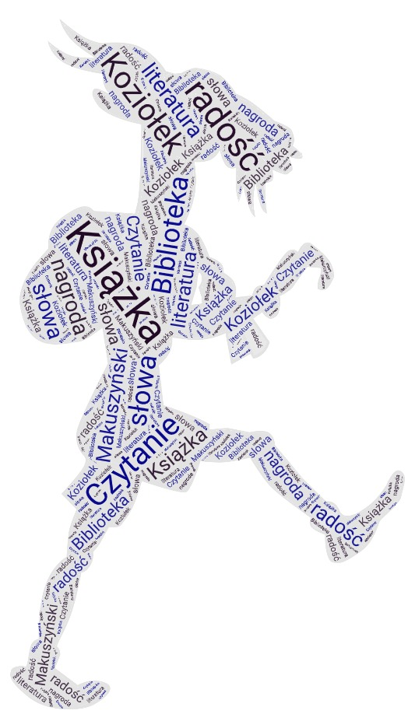

Miejska Biblioteka Publiczna im. Ł. Górnickiego GALERIA KSIĄŻKI w Oświęcimiu
32-600 Oświęcim, ul. Nojego 2B
mbp-oswiecim.pl, mbp@mbp-oswiecim.pl, tel. 33 847 98 14

ZGŁOSZENIE DO 32. OGÓLNOPOLSKIEJ NAGRODY LITERACKIEJ IM. KORNELA MAKUSZYŃSKIEGO. OŚWIĘCIM 2025

Dane zgłaszającego / adres mail, telefon | Tytuł książki | Autor | Nazwa wydawnictwa | Rok wydania
Dla kolejnego tytułu prosimy powielić tabelkę. Nie trzeba wypełniać nowego formularza.

*Oświadczam, iż zgłoszenie książek do konkursu jest jednoznaczne ze zgodą na wykorzystanie ich okładek oraz wizerunków autorów. Wydawca zgłaszanej książki wyraża zgodę na publiczne prezentowanie jej fragmentów w celach informacyjnych i podczas działań promocyjnych książki w zakresie czytelnictwa, a między innymi: podczas Gali 32. Ogólnopolskiej Nagrody Literackiej im. Kornela Makuszyńskiego. Oświęcim 2025, podczas warsztatów edukacyjnych oraz na stronie internetowej MBP, portalach społecznościowych, urządzeniach mobilnych - zgodnie z USTAWĄ O PRAWIE AUTORSKIMI PRAWACH POKREWNYCH. z 4 lutego 1994 r. o prawie autorskim i prawach pokrewnych (tekst jedn.: Dz.U. z 2019 r., poz. 1231, z 2020 r. poz. 288.).
Organizator oświadcza, że Organizacja 32. Ogólnopolskiej Nagrody Literackiej oraz wszelkie działania z nią związane są niekomercyjne.
*Dotyczy wydawców posiadających prawa autorskie do zgłaszanych konkretnych publikacji.

…………………………………………………………………………………………………………
Data, podpis, pieczęć

